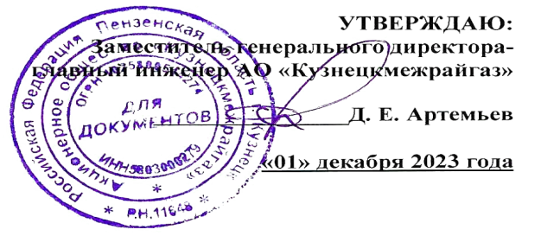

График технического обслуживания внутридомового газового оборудования
в жилых домах Камешкирского района на 2024 год

№ п/п | Наименование населённого пункта | 2024 год
 |  | I квартал | II квартал | III квартал | IV квартал
1 | 2 | 3 | 4 | 5 | 6
1 | село Русский Камешкир
2 | село Пестровка
3 | село Чумаево
4 | село Большой Умыс
5 | село Ключи
6 | село Дьячевка
7 | село Мордовский Камешкир
8 | село Шаткино
9 | село Покровка
10 | село Порзово
11 | деревня Дмитриевка
12 | село Лапшово
13 | село Дубровки
14 | село Алексеевка
15 | село Кулясово
16 | село Бегуч
17 | село Камышенка
18 | село Старый Чирчим
19 | село Новый Чирчим

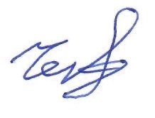

Составил: мастер по эксплуатации оборудования газовых объектов С. В. Черкасов

